Министерство образования Республики Беларусь
Учреждение образования
“Брестский государственный технический университет”
Кафедра интеллектуально-информационных технологий

Лабораторная работа
“Моделирование нейронных сетей в MATLAB”

Выполнил:
студент 3 курса
группы ИИ-23
Романюк А. П.
Проверил:
Рыжов А. С.

Брест 2023

Цели работы:
1) изучение средств и методов MATLAB, пакетов Neural Network Toolbox и Simulink для моделирования и исследования нейронных сетей;
2) получение умений и навыков:
• в освоении базовых приемов моделирования и исследования нейронных сетей в среде MATLAB;
• в применении нейронных сетей для аппроксимации функций;
• в анализе полученных результатов.

Задание для лабораторной работы
Задание 1.
1. Создать обобщенно-регрессионную НС и радиальную базисную сеть с нулевой ошибкой, для чего выполнить действия, указанные в п. 4.3 в примерах 1, 2.
2. Восстановить зависимость по имеющимся экспериментальным данным с использованием НС, для чего выполнить действия, указанные в п. 4.3 в примере 3. Результаты внести в отчет в виде картинок изображений, полученных в MATLAB. Созданную сеть сохранить.
Пример 1.
>> P = 0:3;
>> T = [0.0 2.0 4.1 5.9];
>> net = newgrnn(P, T);
>> gensim(net)
ans =
'untitled'
>> plot(P,T,'*r','MarkerSize',2,'LineWidth',2)
>> hold on
>> V = sim(net,P);
>> plot(P,V,'ob','MarkerSize',8, 'LineWidth',2)
>> P1 = 0.5:2.5;
>> Y = sim(net,P1);
>> plot(P1,Y,'+k','MarkerSize',10,'LineWidth',2)
>> Y = sim(net, 0:0.5:3)
Y =
0.4865 0.8779 1.4818 2.2900 3.2000 4.0497 4.7101
>> net = newgrnn(P,T,0.1);
>> Y = sim(net, 0:0.5:3)
Y =
0.0000 0.5500 1.1000 2.1500 3.2000 4.4500 5.7000
>> plot(P,T,'ob','MarkerSize',8, 'LineWidth',2)
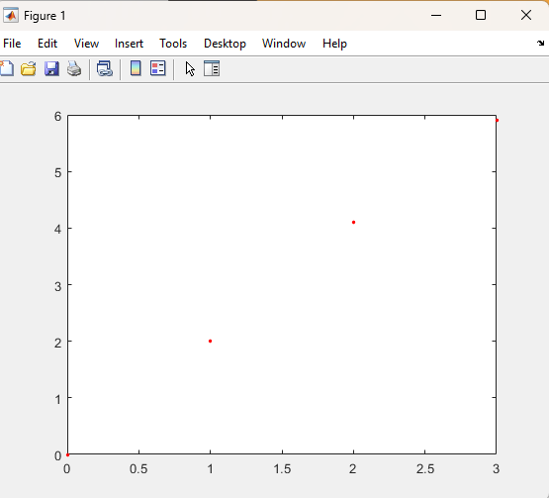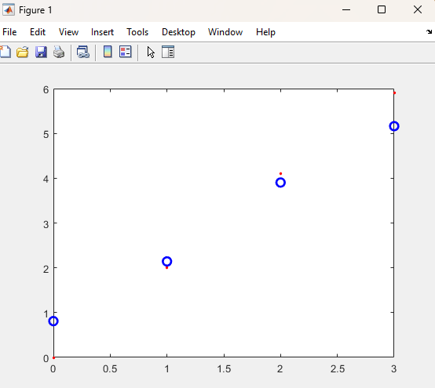
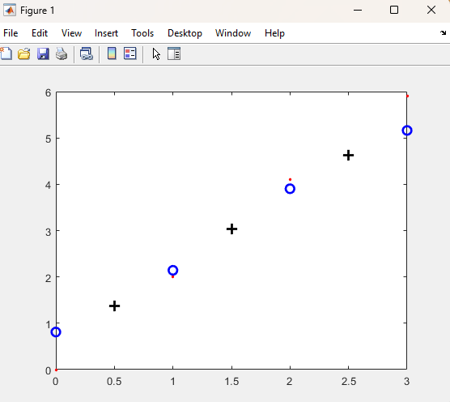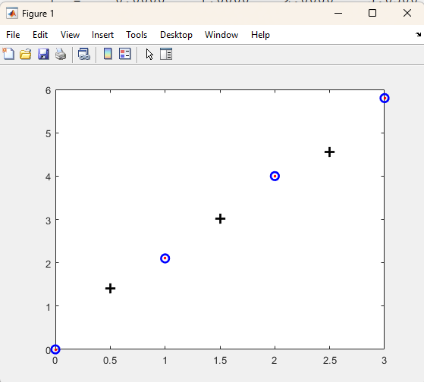
Пример 2.
>> P = 0:3;
>> T = [0.0 2.0 4.1 5.9];
>> net = newrbe(P,T);net.layers{1}.size
ans =
4
>> plot(P,T,'*r','MarkerSize',2,'LineWidth',2)
hold on
>> V = sim(net,P);
>> plot(P,V,'ob','MarkerSize',8, 'LineWidth',2)

>> P1 = 0.5:2.5;
>> Y = sim(net,P1)
Y =
1.0346 2.8817 5.5053
>> plot(P1,Y,'+k','MarkerSize',10, 'LineWidth',2)
>> Y = sim(net, 0:0.5:3)
Y =
0.0000 1.0346 2.0000 2.8817 4.1000 5.5053 5.9000
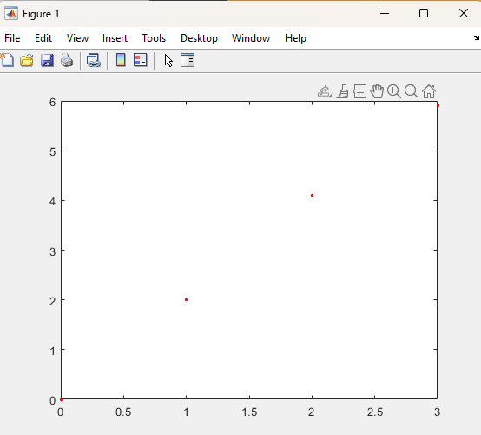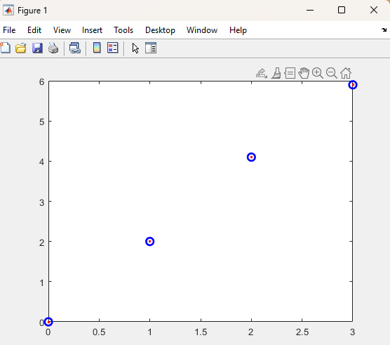
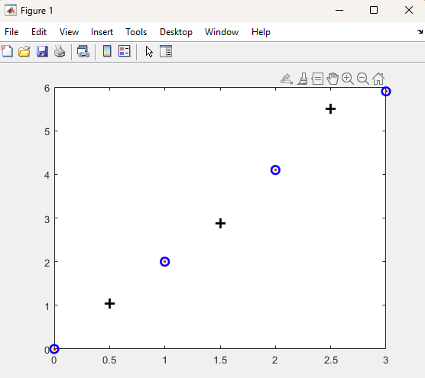
Пример 3.
>> x = [-1 -0.8 -0.5 -0.2 0 0.1 0.3 0.6 0.9 1];
>> y = [1 0.64 0.25 0.04 0 0.01 0.09 0.36 0.81 1];
>> a=newgrnn(x,y,0.01); % Создание НС с отклонением 0.01
>> Y1 = sim(a,[-0.9 -0.7 -0.3 0.4 0.8]) % Опрос НС
Y1 =
0.8200 0.6400 0.0400 0.0900 0.8100
>> a=newrbe(x,y);
>> Yl = sim(a,[-0.9 -0.7 -0.3 0.4 0.8])
Yl =
0.8100 0.4900 0.0900 0.1600 0.6400
>> save('3.3');
Задание 2.
1. Создать НС в Fuzzy Logic Toolbox с помощью графического интерфейса пользователя (GUI, или ГИП) для выполнения операции у = $x^{2}$ по исходным данным и указаниям п. 4.4.1 (см. пример 4).
2. Провести обучение нейронной сети и проверить ее работу по п. 4.4.2 и п. 4.4.3 (см. примеры 5, 6).
3. Вывести структурную схему сети и получить информацию о весах и смещениях непосредственно в рабочем окне системы.
Результаты внести в отчет в виде картинок изображений, рисунков, схем, полученных в MATLAB.
Пример 4
>> x = [-1 -0.8 -0.5 -0.2 0 0.1 0.3 0.6 0.9 1];
>> y = [1 0.64 0.25 0.04 0 0.01 0.09 0.36 0.81 1];
>> nntool
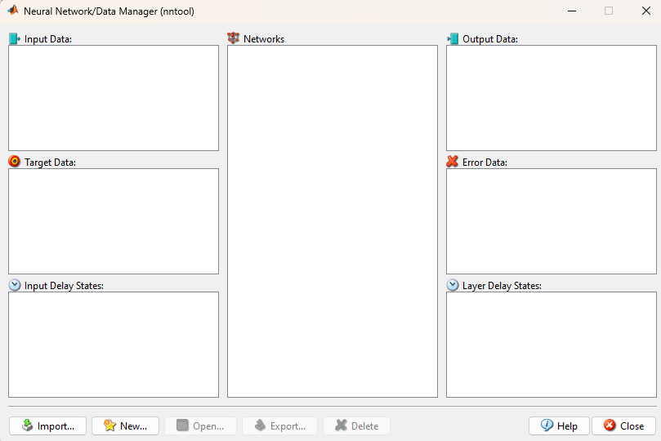
После выполнения команды nntool открываются окна создания нейронной сети Network/Data Manager

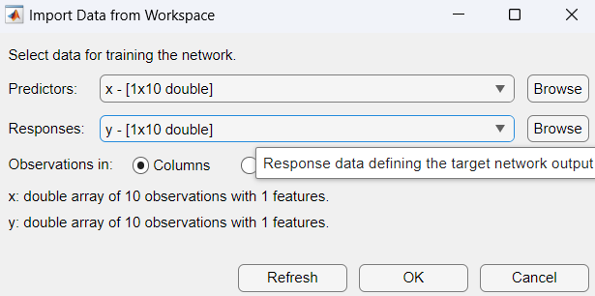

Используя кнопку Import, откроем окно Import to Network/Data Manager выберем вектор входа х в качестве входных данных Input Data и нажмем кнопку Import.
Аналогичную операцию проделаем для вектора целей у и целевых данных Target Data.
Создадим новую нейронную сеть. Для этого в окне Network/Data Manager нажмем кнопку New.
В открывшемся окне Create Network or Data выберем нейронную сеть типа feed-forward backprop с прямой передачей сигнала и с обратным распространением ошибки. По умолчанию будет имя network1. В качестве входных данных Input Data выберем х, а в качестве целевых данных Target Data — y. Количество нейронов первого слоя установим равным двум. Остальные установки при создании сети оставим по умолчанию.

Создание сети завершим нажатием кнопки Create.

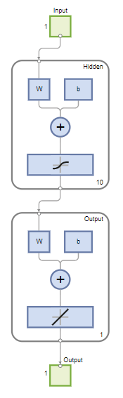

После этого в окне Network/Data Manager, в области Network, появится имя новой созданной сети — network1. Уже можно увидеть архитектуру нашей нейросети.

Пример 5
Для обучения созданной сети выбирается вкладка Train в панели Network: network1 и открывается новая диалоговая панель. Панель имеет две вкладки: Training Info и Training Parameters
Применяя эти вкладки, можно установить имена последовательностей входа и цели (на вкладке Training Info — в левой ее части необходимо указать х и у), а также значения параметров процедуры обучения (на вкладке Training Parameters; в условиях примера сохраним значения по умолчанию).
Для обучения созданной сети нажмем кнопку Train Network, в результате чего откроется окно Neural Network Training. Качество обучения сети на выбранной обучающей последовательности отображается графиком.

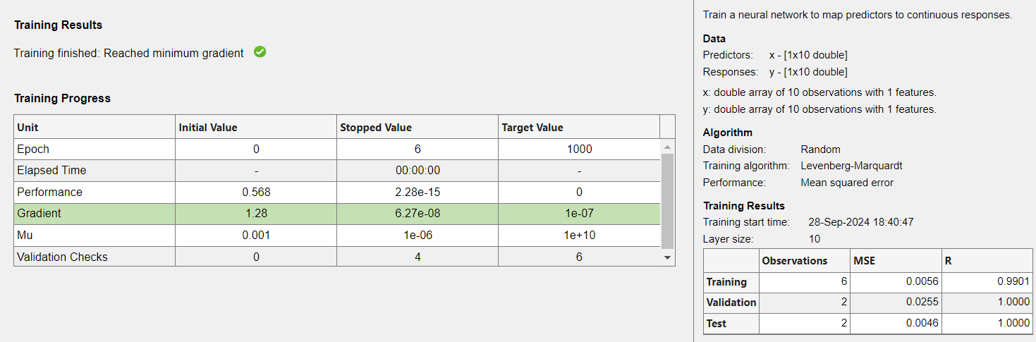

Видно, что к концу процесса обучения ошибка становится очень малой. Результаты обучения можно просмотреть в окне Network/Data Manager, активизируя имена последовательностей выходов network1_outputs или ошибок network1_errors двойным щелчком левой кнопки мыши.

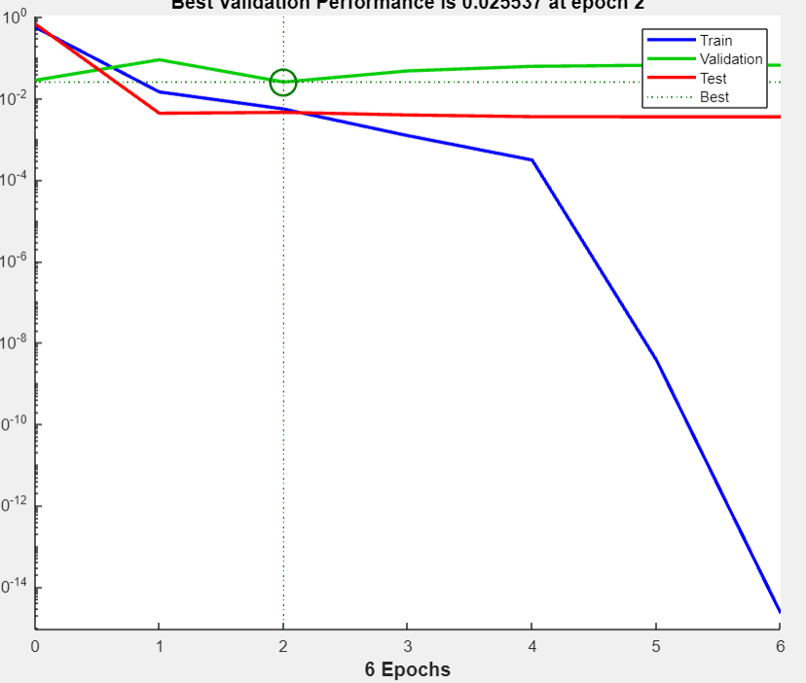

Пример 6
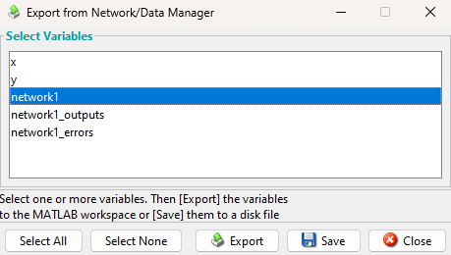
При необходимости можно экспортировать созданную нейронную сеть в рабочую область системы MATLAB, нажав кнопку Export, и получить информацию о весах и смещениях непосредственно в рабочем окне системы, выполнив команды:

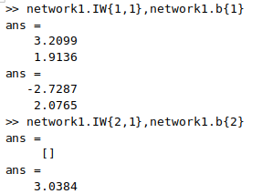

Основной функцией для формирования нейросетевых моделей в Simulink является функция gensim, записываемая в форме gensim (net,st), где net — имя созданной НС, st — интервал дискретизации (если НС не имеет задержек, ассоциированных с ее входами или слоями, значение данного аргумента устанавливается равным –1).
Теперь можно построить модель НС в среде Simulink и отобразить ее схему, используя команду:
>> gensim(network1)
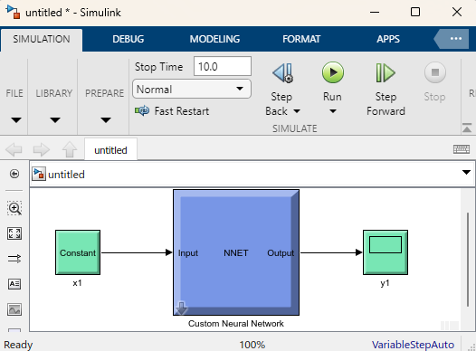
При выполнении команды gensim кроме схемы НС открывается окно Library:neural c набором блоков, которые можно использовать для внесения изменений в схему.
Пакет Neural Network Toolbox содержит ряд блоков, которые могут быть либо непосредственно использованы для построения нейронных сетей в среде Simulink, либо применяться вместе с рассмотренной выше функцией gensim.
Для вызова этого набора блоков в командной строке MATLAB необходимо набрать команду neural, после выполнения которой появляется окно Library:neural
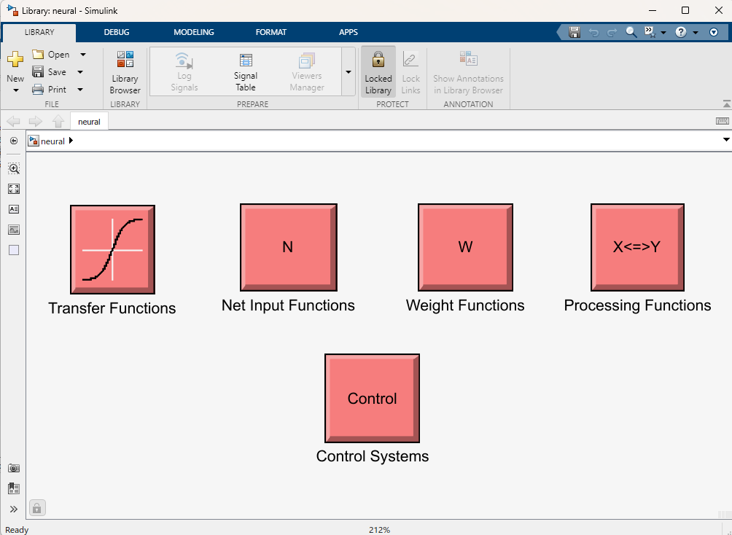
Задание 3.
Провести моделирование нейронных сетей при помощи Simulink по п. 4.5.5. Исходные данные взять из примера 7. Результаты внести в отчет в виде картинок изображений, рисунков, схем, полученных в MATLAB.
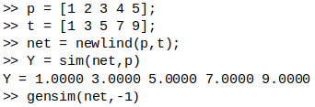
Пример 7.
Входной и целевой векторы имеют вид: р = [1 2 3 4 5] ; t=[1 3 5 7 9];

Вывод: изучил средства и методы MATLAB, пакеты Neural Network Toolbox и Simulink для моделирования и исследования нейронных сетей, получил умения и навыки в освоении базовых приемов моделирования и исследования нейронных сетей в среде MATLAB, в применении нейронных сетей для аппроксимации функций, в анализе полученных результатов.

